
ПРАЙС
на разработку трехмерных интерактивных обучающих приложений
на примере интерактивного тренажера «Слив нефтепродуктов из железнодорожных цистерн»
Ссылка на видео-демонстрацию проекта
Общая стоимость приложения для ПК и мобильных устройств на Android из 38 операций | 620 000 ₽  время разработки 3 месяца
Средняя стоимость разработки одной операции | 16 300 ₽  10 операций в месяц

ДЕТАЛИЗАЦИЯ

Разработка локаций, персонажей, подвижного состава, инструмента и объектов инфраструктуры  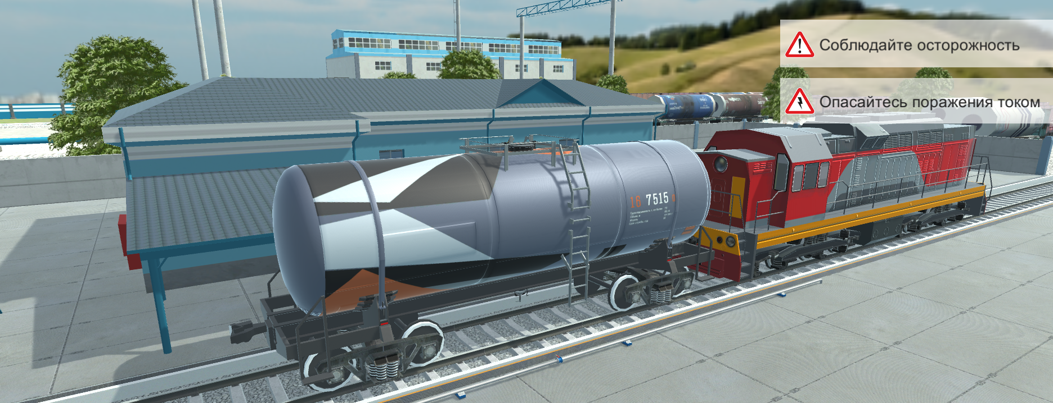  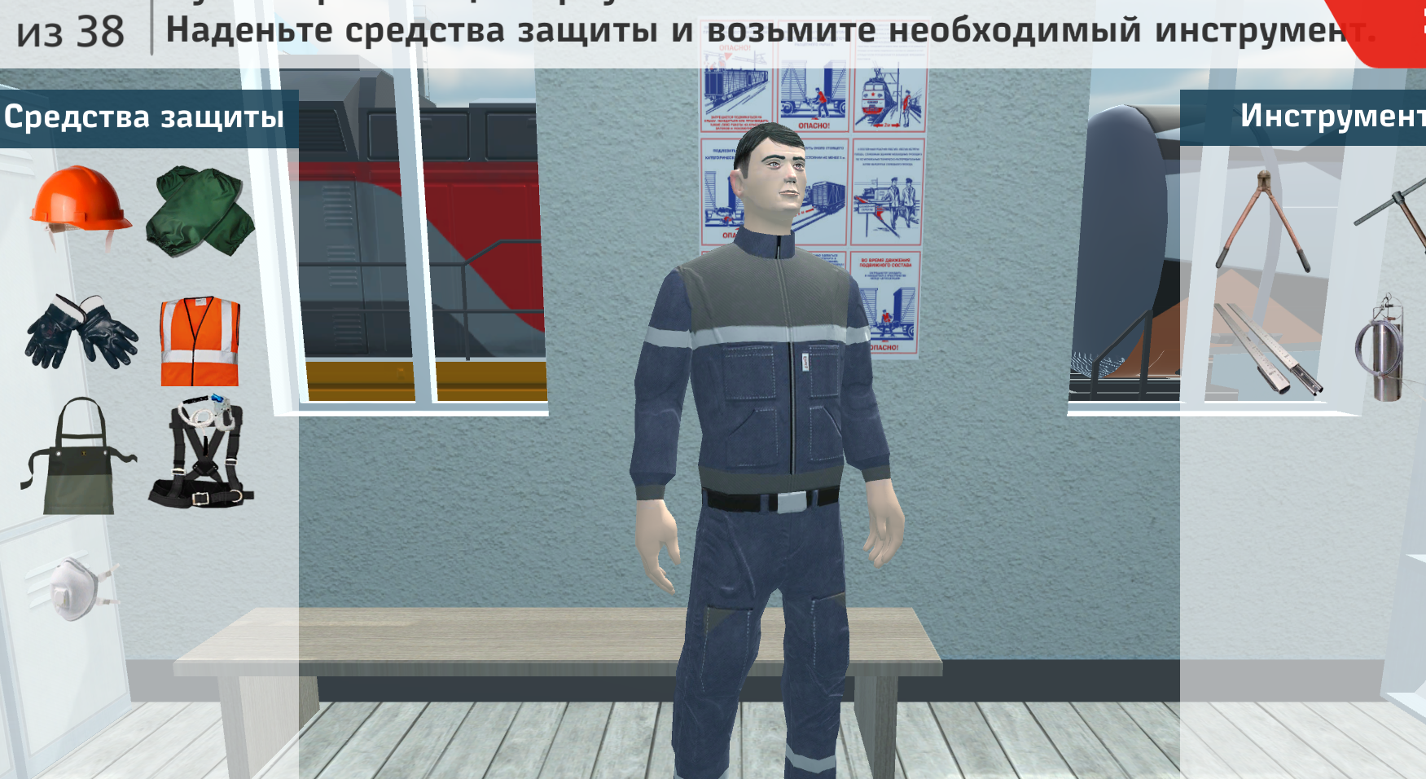 | 320 000 ₽  Смоделированы:  - участок жд.станции  - строения и помещения  - цистерна  - тепловоз  - эстакада  - сливные устройства  - персонаж  - экипировка  - ручной инструмент  - знаки и указатели
Тип обучающей активности | Примерная стоимость разработки одной активности
Тест закрытого типа на выбор правильного ответа в трехмерной локации  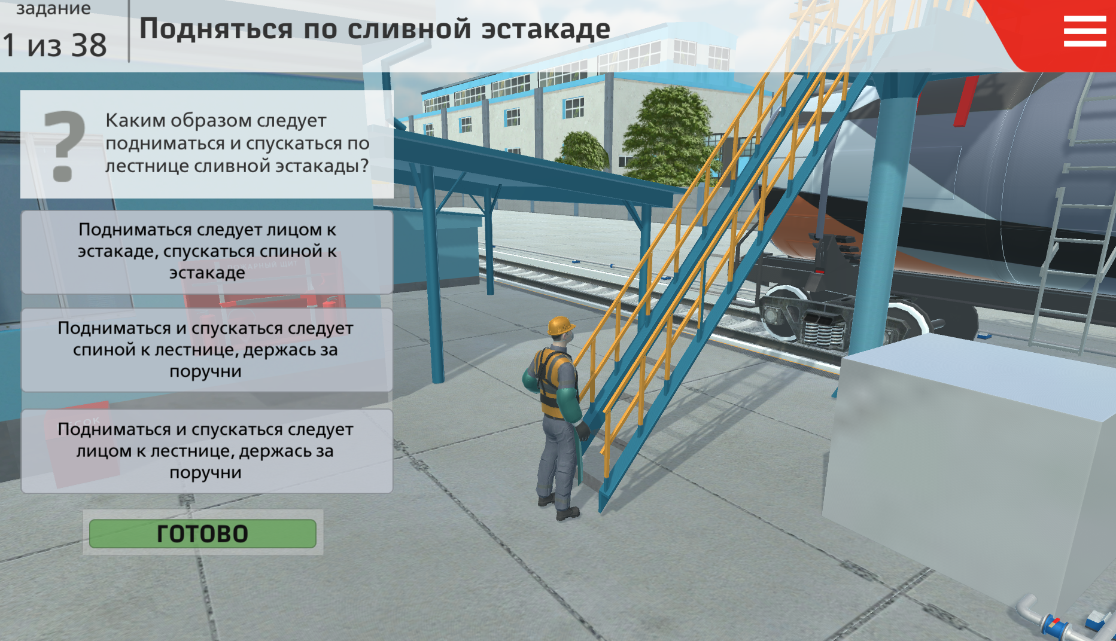 | 3 000 ₽
Интерактивные управляемые анимации с демонстрацией правильного действия  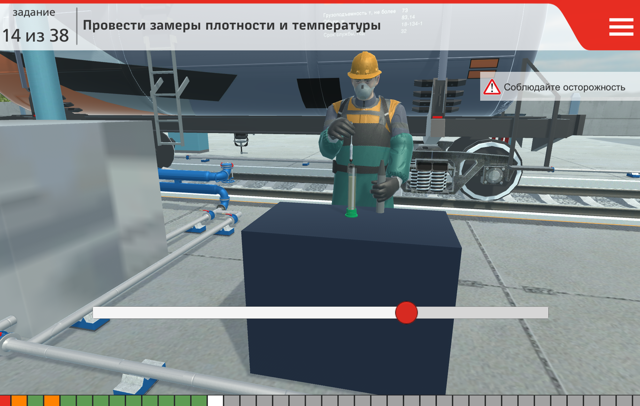 | 7 000 ₽
Задания на определение правильного порядка действий  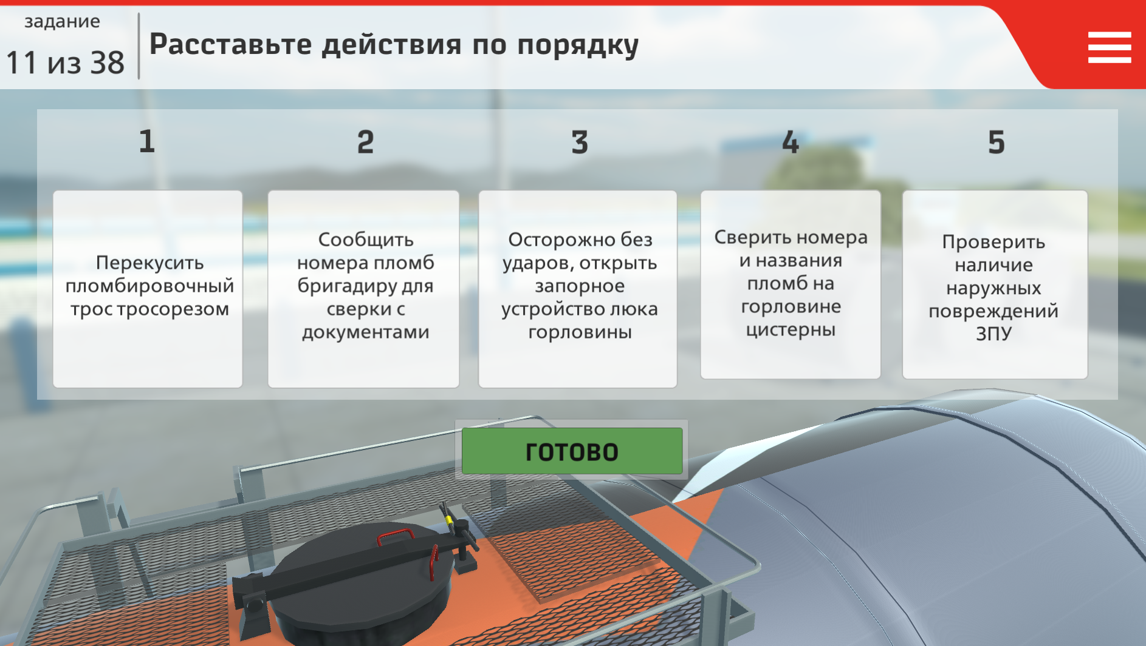 | 5 000 ₽
Задания на выполнение определенного действия с указанием и проверкой полученных параметров  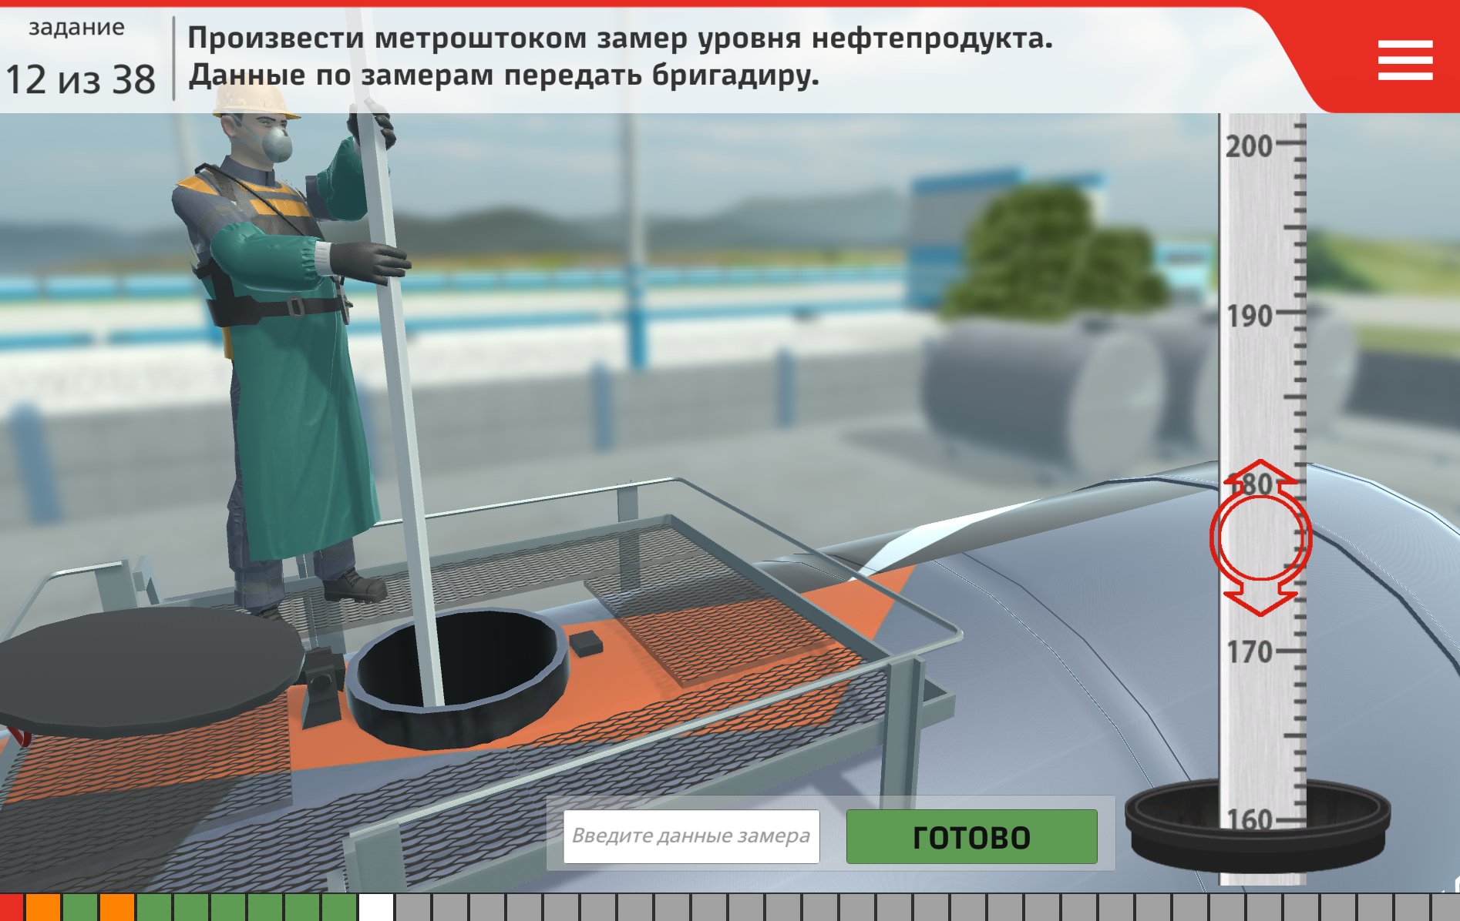 | 8 000 ₽
Задания на осмотр, определение исправности, поиск дефектов  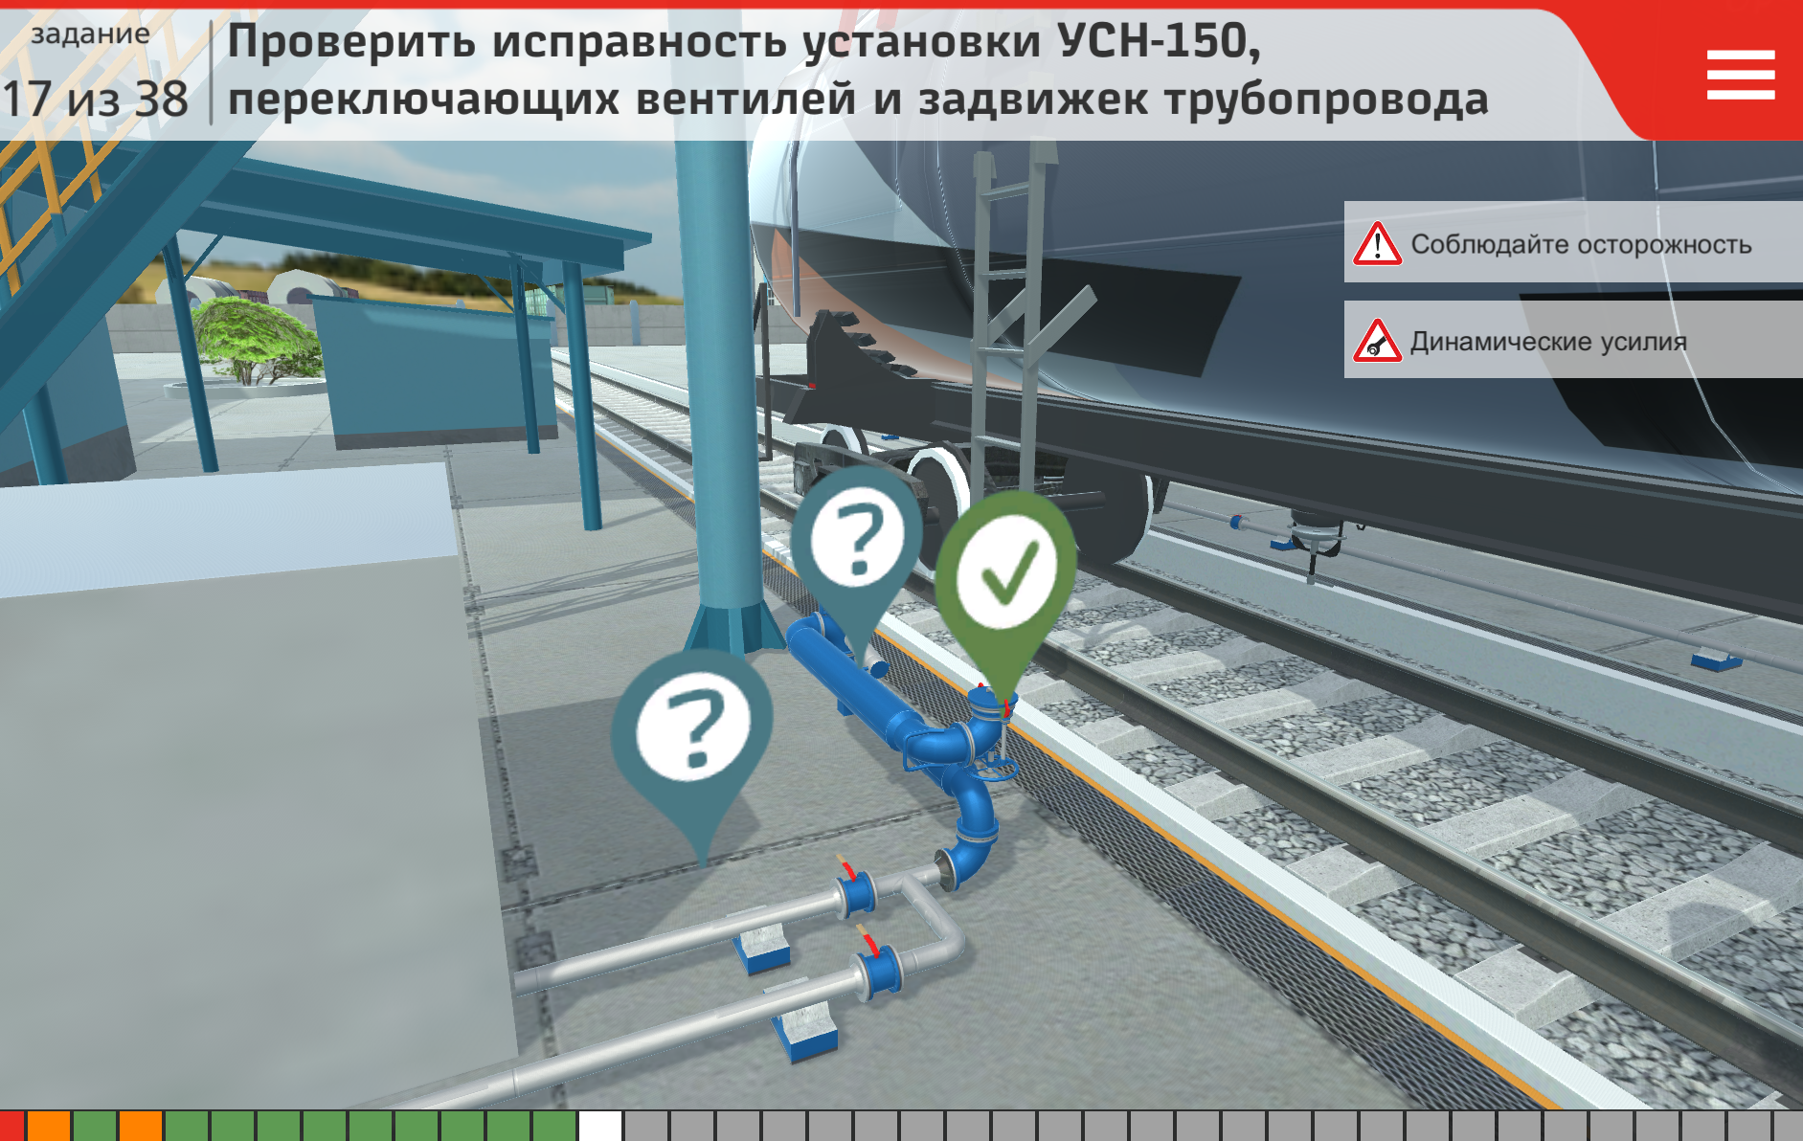 | 7 000 ₽

